BEVOLKINGSSTATISTIEK TOESTAND 31/12/2023

Bron : Rijksregister, DABS en eigen registers
Toestand op 31/12/2023
Uitvoeringsdatum : 30/01/2024

1. STRUCTUUR VAN DE WETTELIJKE BEVOLKING

Het totaal aantal inwoners op 31/12/2023 bedroeg 36.520 personen:
ten opzichte van vorig jaar is het bevolkingsaantal gestegen met 481 personen.

Overzicht :

 | Belgen | Vreemdelingen | Totaal
MANNEN | 14.704 | 3.200 | 17.904
VROUWEN | 15.515 | 3.101 | 18.616
 | 30.219 | 6.301 | 36.520

Totaal aantal Belgen: 30.219 ( 82,75 % van de totale bevolking)
Totaal aantal vreemdelingen: 6.301 ( 17,25 % van de totale bevolking)

2. EVOLUTIE VAN HET BEVOLKINGSCIJFER

Van 31/12/2013 t.e.m. 31/12/2023 is het bevolkingsaantal in onze gemeente met 3.607 personen gestegen.

3. AANTAL INWONERS VOLGENS LEEFTIJD
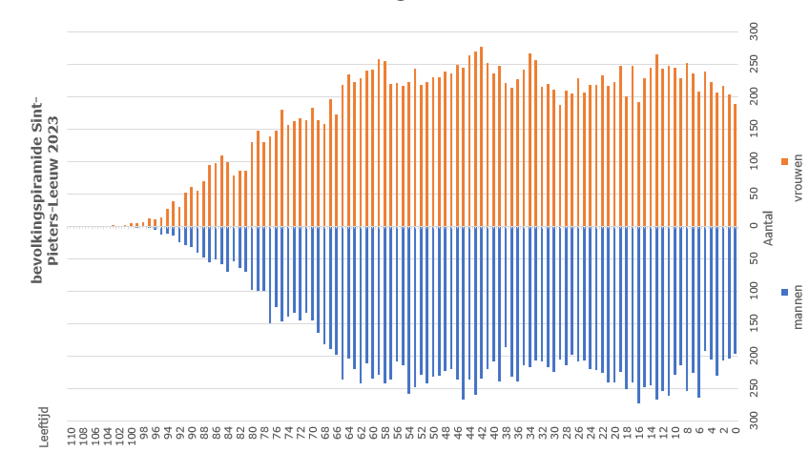

4. AANTAL INWONERS PER KIESWIJK :

 |  | Totaal |  | Belgen |  | Vreemdelingen
SPL | Rink | 7.861 | 24.694 | 7.016 | 20.566 | 845 | 4.128 | 10,75% | 16,72%
 | Zuun | 8.212 |  | 6.604 |  | 1.608 |  | 19,58%
 | Negenmanneke | 8.621 |  | 6.946 |  | 1.675 |  | 19,43%
Oudenaken |  | 403 |  | 378 |  | 25 |  | 6,20%
St.-Laureins-Berchem |  | 378 |  | 363 |  | 15 |  | 3,97%
Vlezenbeek |  | 3.582 |  | 3.198 |  | 384 |  | 10,72%
Ruisbroek |  | 7.463 |  | 5.714 |  | 1.749 |  | 23,44%
Totaal |  | 36.520 |  | 30.219 |  | 6.301 |  | =% vreemdelingen t.o.v. de bevolking van de kieswijk

Opmerkingen :
Uit bovenstaande gegevens blijkt dat het grootste aantal vreemdelingen zich concentreert in Ruisbroek.

5. TOP 5 VREEMDELINGEN :

Het totaal aantal vreemdelingen bedraagt 6.301 personen – dit is 17,25% van de totale Leeuwse bevolking. De stijgende trend zet zich dus verder met 154 personen.

EU |  | Niet-EU
Roemenen | 1049 | Marokko | 361
Italianen | 892 | Oekraïne | 166
Portugezen | 840 | Brazilië | 137
Spanje | 570 | Congo Dem. Rep | 106
Polen | 515 | Kameroen | 77

6. ALGEMENE STATISTIEKEN:

Aantal geboortes ⁽¹⁾ : | - in de gemeente  - in een andere gemeente  - in het buitenland  totaal | 0  382  0  382
Aantal overlijdens ⁽¹⁾: | - in de gemeente  - in een andere gemeente  - in het buitenland  totaal | 118  157  2  277
Aankomsten ⁽¹⁾: | - uit een Belgische gemeente  - uit het buitenland  totaal | 2.255  336  2.591
Vertrekkers ⁽¹⁾: | - naar een Belgische gemeente  - naar het buitenland  - schrapping van ambtswege  totaal | 1.940  112  178  2.230
Mutaties in de gemeente ⁽²⁾ | - aantal personen | 749
Wettelijke samenwoonst ⁽²⁾ | - aanvang van samenwoning  - beëindiging samenwoning | 73  23
Huwelijken ⁽³⁾ | - voltrokken in de eigen gemeente | 88

- rapporten van het rijksregister
- rapporten van het Cipalbevolkingsprogramma Hera^{4.7.1}
- rapporten van DABS

7. AANTAL INWONERS BEERSEL * HALLE * DILBEEK * SINT-PIETERS-LEEUW

